转置（transpose）和轴对换
转置可以对数组进行重置，返回的是源数据的视图（不会进行任何复制操作）。
转置有三种方式，transpose方法、T属性以及swapaxes方法。
1 .T,适用于一、二维数组
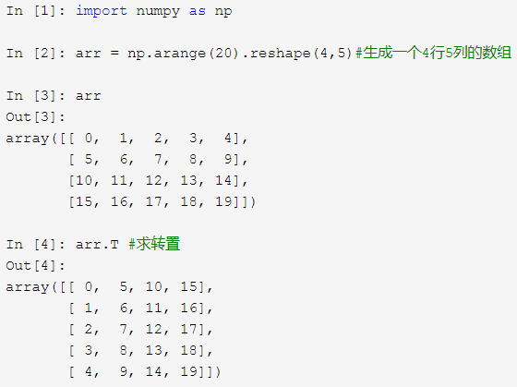
2. 高维数组
对于高维数组，transpose需要用到一个由轴编号组成的元组，才能进行转置。
transpose依赖于shape。
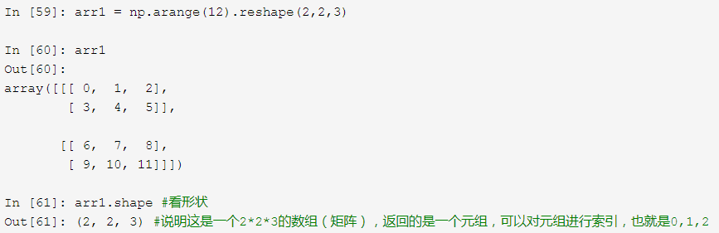
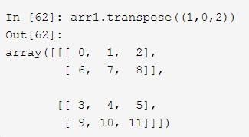
3.swapaxes
虽然还有点不解的地方，但是，理解了上方那部分之后，swapaxes方法也就很好理解了。它接受一对轴编号。进行轴对换。其实也就是shape参数。
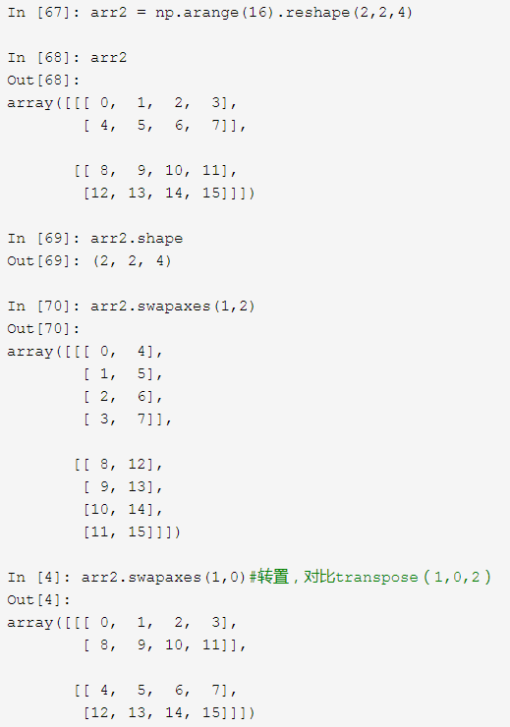

参考：
https://www.cnblogs.com/sunshinewang/p/6893503.html
https://www.cnblogs.com/wildbloom/p/7928237.html
https://blog.csdn.net/sinat_36306474/article/details/80745490

